
Universidad Tecnológica de la Región Norte de Guerrero

Materia:

Desarrollo Web Integral

Docente:
Abel Jerónimo Vargas

Actividad:

Ejercicio5. Agregar Inicio de Sesión

Alumno:

Alex Javier Santos Nava

Grupo y Grado:

9°A

03 de julio de 2026
Envió de correos: Servicio Google

- Para poder enviar correos a través del servicio de Google debemos tener una cuenta creada.
- Activamos la verificación en dos pasos
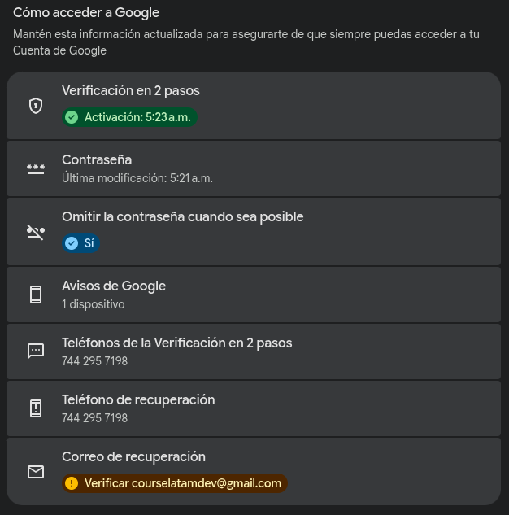

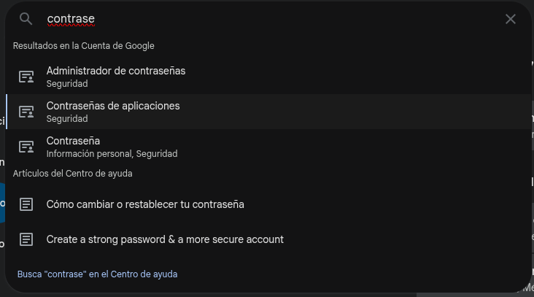
- En la lupa buscamos Contraseñas de aplicación

- Presionamos y nos pirra un nombre.
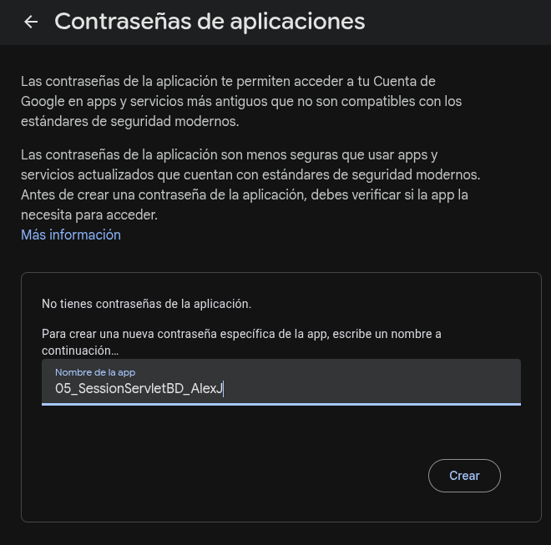

- Nos genera una contraseña de aplicación. Este contraseña junto con el correo vinculado a esta contraseña nos servirán de intermediarios para el envió de correo.
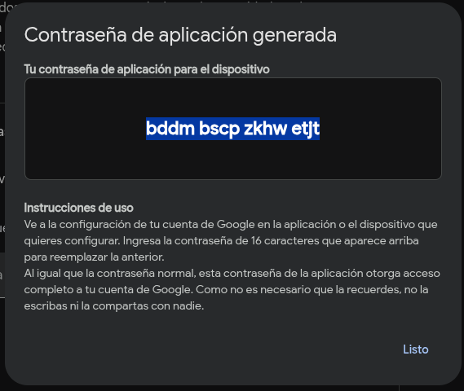

- Donde se encuentran en el proyecto: Estas claves están dentro del archivo EmailUtil.java dentro del paquete util.
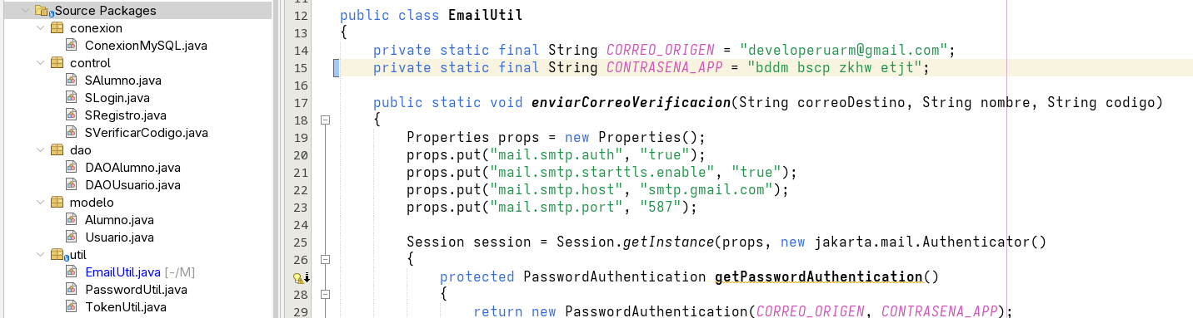
Nota: Si se cambia el correo a la variable no va a funcionar ya que el correo esta configurado, si lo remplaza por su correo funcionara hasta que en su correo active la verificación en dos pasos y entre al apartado de contraseñas de aplicación y generando una contraseña, esa contraseña la colocara en CONTRASEÑA_APP y su correo en CORREO_ORIGEN.
Librerías: Explicación

Librería | ¿Es un driver? | Definición
mysql-connector-j-9.3.0.jar | SI “Driver JDBC” | Es el conector oficial de MySQL para Java. Permite que tu aplicación se comunique con una base de datos MySQL para ejecutar consultas SQL, Insertar Datos, etc.
angus-activation-2.0.2.jar | No | Es la implementación del marco Jakarta Activation. Se encarga de detectar tipos MIME, manejar datos binarios y gestionar objetos de datos. Ejemplo adjuntar archivos en correos.
angus-mail-2.0.4.jar | No | Es la implementación del cliente Jakarta Mail. (sucesor de JavaMail). Proporciona la lógica real para enviar y recibir correos electrónicos usando protocolos SMTP, POP3 o IMAP.
jakarta.activation-api-2.1.3.jar | No | Es la API (especificación) de Jakarta Activation. Solo contiene las interfaces y clases abstractas; no hace nada por sí sola, necesita una implementación (como angus-activation) para funcionar.
jakarta.mail-api-2.1.3.jar | NO | Es la API (especificación) de Jakarta Mail. Define las clases e interfaces para el envío de correos, pero no tiene la lógica interna; necesita una implementación (como angus-mail) para que funcione.

Base de datos: Explicación
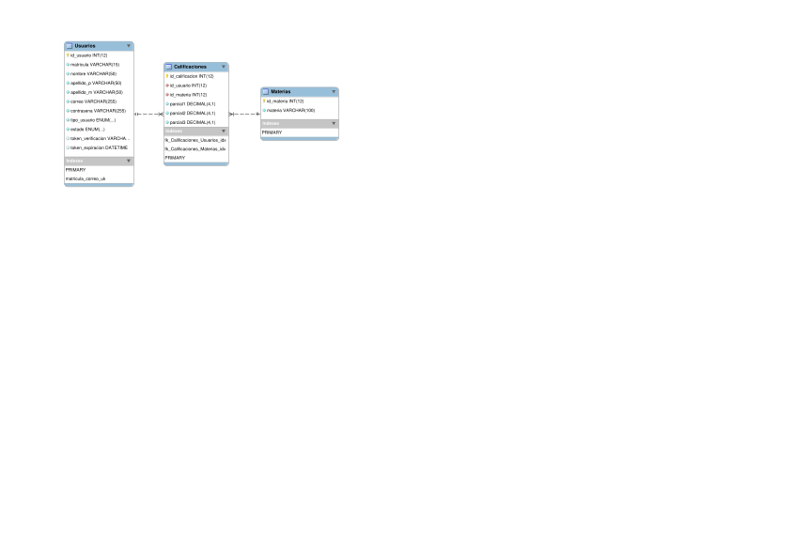
Modelo ER. Nombre de la base de datos dwi_27_ejemplo.

Explicación:
- Se creo la tabla Usuarios, esta tabla contendrá campos propios del usuario con la finalidad de no mezclar la información en una sola tabla.
- La tabla Calificaciones almacenara las calificaciones del usuario. No se agrego el campo promedio porque se calculara a nivel de código.
- La tabla Materias almacenara las materias del usuario, esta tabla se creo con la finalidad para una posterior evolución del sistema. Por defecto tiene registrada una materia para poder ejecutar las consultas. De lo contrario si se elimina ese registro y la tabla queda vacía manda error.

Explicación del funcionamiento del sistema
- Registro: Para crear un cuenta debemos completar este formulario, por defecto al momento de registrarse se registra el usuario como inactivo, para poder cambiar a activo debe validar su correo.
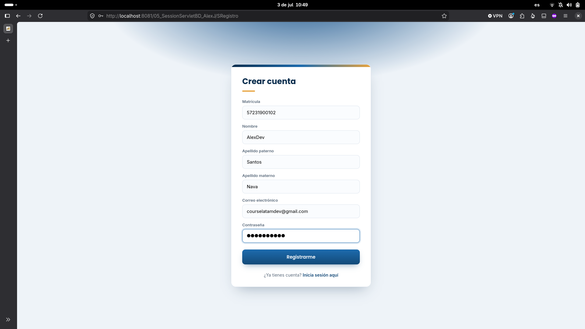
- Verificación de correo: Al momento de dar click a registrar nos envía por correo el código y en el sistema nos redirige al formulario donde se valida dicho código.
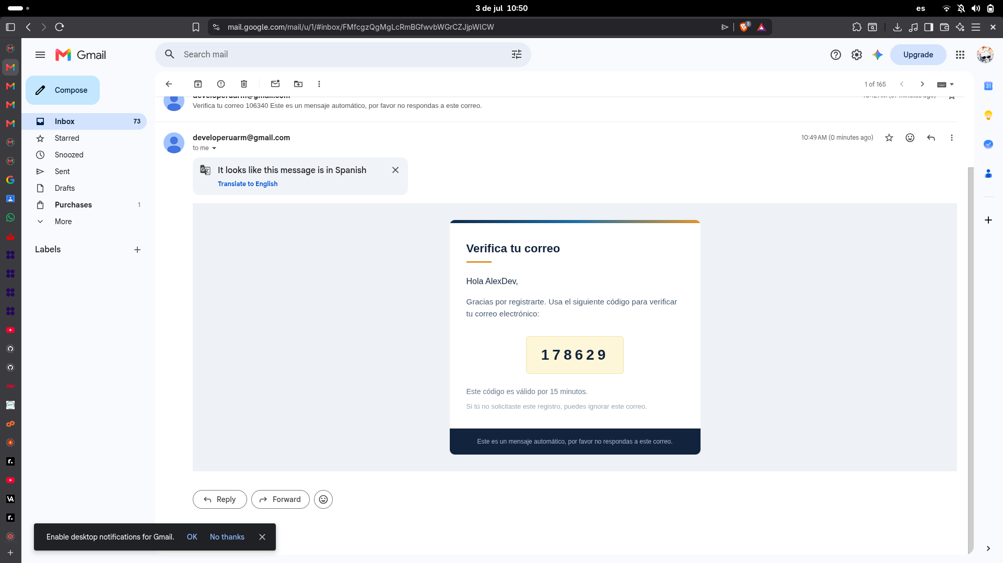

- Verificar correo a través del código: Colocamos el código que nos llego a nuestro correo para activar nuestra cuenta.
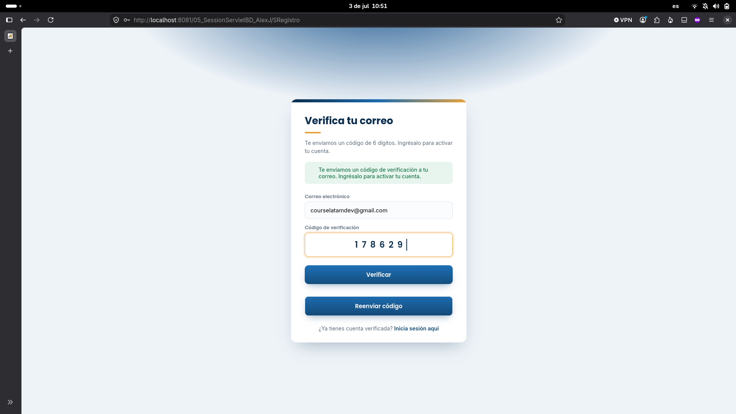
Cuenta activada inicio sesión: Colocamos nuestro correo y nuestra contraseña
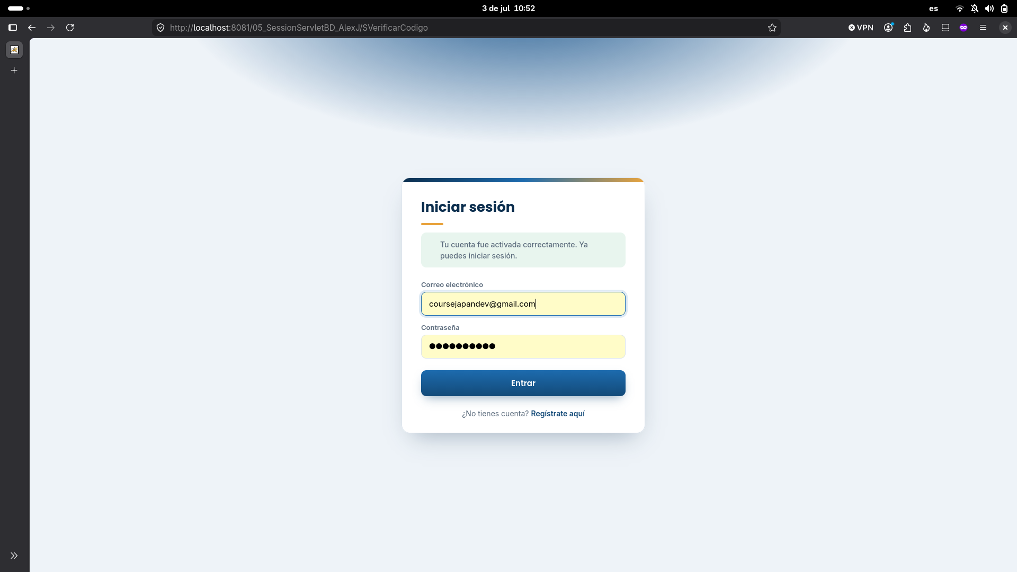
Panel alumnos
- En el panel de alumnos se coloco en cierre de sesión.
- También se visualiza los alumnos que están registrados en la base de datos. (Nota: cuando se registra un nuevo alumno llega sin calificaciones asignadas solo aparecen los datos recabados en el formulario de registro como nuevo usuario) para asignar calificaciones debemos editar al alumno, y en el formulario de registro de calificaciones retorna null, quitamos eso y agregamos calificaciones y se reflejaran en la tabla al momento de agregar.
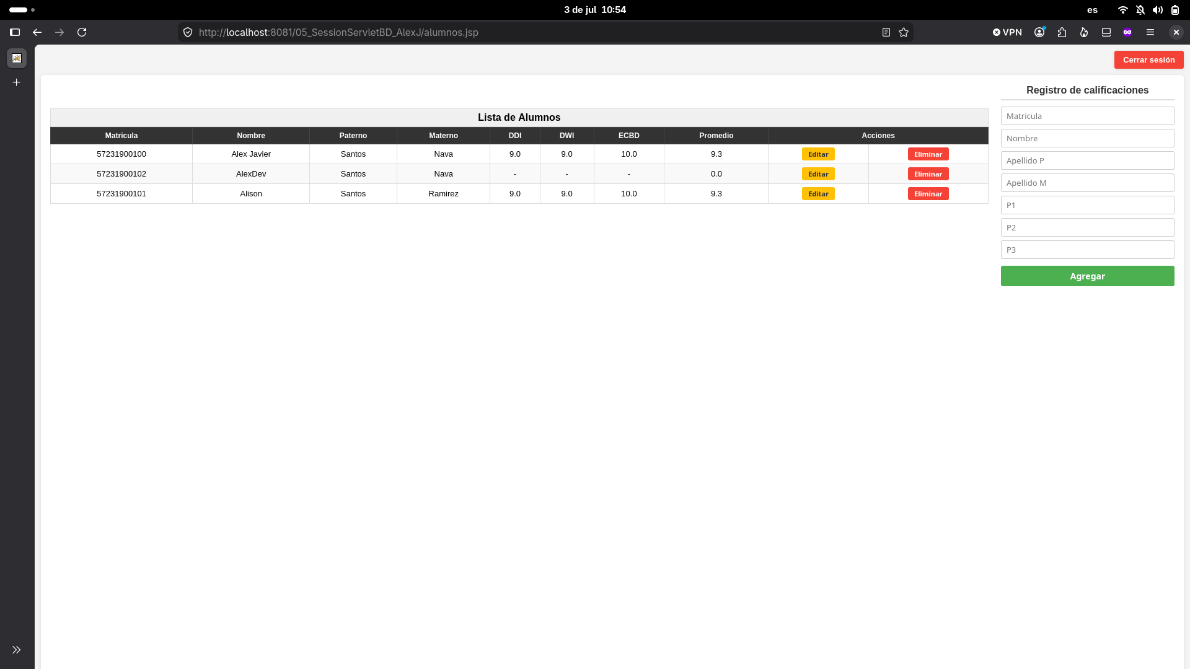
- Cuando trata de eliminar solo elimina las calificaciones, no elimina el usuario y sus datos de inicio para no afectar su inicio de sesión.

